113年5月17日餐點照片
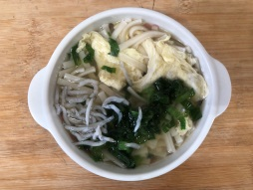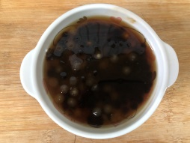
早餐(銀魚蔬菜芙蓉麵) 下午點心(黑糖珍珠)
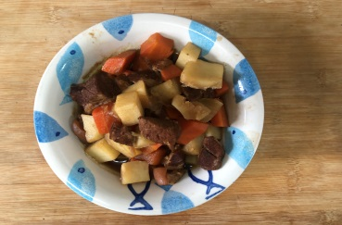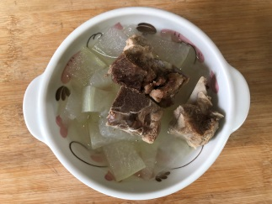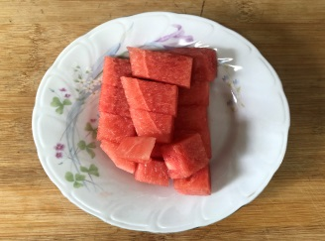
午餐(土豆紅燒肉燴飯、排骨結頭菜湯、水果)

